Γεια σας και χαρά σας και πάλι καλά μου παιδιά και καλό μήνα !!!
Καταρχάς ελπίζω κάθε φορά που επικοινωνούμε ότι σας βρίσκω καλά στην υγεία σας, όπως και τους δικούς σας, δυνατούς και γεμάτους αισιοδοξία.
Όπως βλέπετε αγαπημένοι μου μαθητές και αγαπημένες μου μαθήτριες, δεν σας έχω ξεχάσει. Πώς θα μπορούσε άλλωστε να συμβεί «κάτι τέτοιο». . .. Πάμε λοιπόν και πάλι, πιστεύω με πολλή «όρεξη» πια από την πλευρά σας, στα «δικά μας» !!! Όπως ήδη σας έχω γράψει σε προηγούμενα μαθήματα, πρέπει επιτέλους να κινητοποιηθούμε για να κερδίσουμε τον χαμένο χρόνο!!!

Στο σημερινό μας μάθημα ας δούμε αρχικά τις λύσεις των Ασκήσεων, που είχαμε για λύση επάνω στο Θεώρημα Μέσης Τιμής από το προηγούμενο μάθημα. Είχαμε λοιπόν για λύση τις εξής Ασκήσεις:
- ΑΣΚΗΣΗ 1
Εκφώνηση
Να αποδείξετε ότι η συνάρτηση 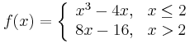, ικανοποιεί τις υποθέσεις του Θ.Μ.Τ. στο διάστημα και στη συνέχεια να βρείτε όλα τα για τα οποία ισχύει το θεώρημα.
Λύση
Η για και είναι παραγωγίσιμη ως πολυωνυμική με:
, για κάθε και , για κάθε .
Θα εξετάσουμε αν είναι παραγωγίσιμη στο σημείο . Έχουμε:
- 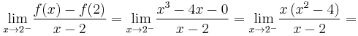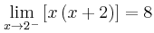
- 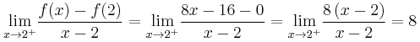
Εφόσον 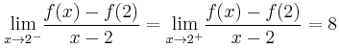η είναι παραγωγίσιμη στο σημείο με .
Δηλαδή η είναι παραγωγίσιμη στο , με 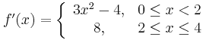, άρα και συνεχής στο .
Επομένως η ικανοποιεί τις υποθέσεις του Θ.Μ.Τ. στο διάστημα , οπότε θα υπάρχει τουλάχιστον ένα τέτοιο, ώστε:
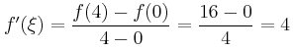
- Για είναι 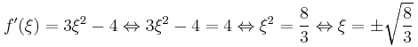
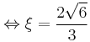δεκτή ( 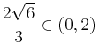) ή 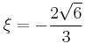απορρίπτεται ( 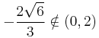 ).
- Για είναι , άρα δεν υπάρχει τέτοιο ώστε .
Συνεπώς υπάρχει μοναδικό τέτοιο ώστε 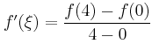.

Μεθοδολογία
Όταν θέλουμε να δείξουμε ότι ισχύει το Θ.Μ.Τ στο σε συνάρτηση διπλού τύπου, πρέπει με τον ορισμό να δείξουμε ότι είναι παραγωγίσιμη άρα και συνεχής, στο σημείο του πεδίου ορισμού της, στο οποίο αλλάζει τύπο.
- ΑΣΚΗΣΗ 2
Εκφώνηση
Δίνεται η συνάρτηση 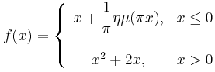.
Να αποδείξετε ότι η ικανοποιεί τις συνθήκες του Θεωρήματος Μέσης Τιμής στο και να βρείτε τα σημεία για τα οποία ισχύει.
Λύση
Η είναι συνεχής σε κάθε ως πράξεις μεταξύ συνεχών συναρτήσεων και σε κάθε ως πολυωνυμική.
Στο έχουμε:
- 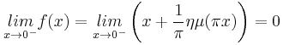,
- 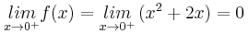και
Επομένως 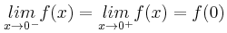δηλαδή η είναι συνεχής και στο .
Έτσι η είναι συνεχής στο οπότε και στο .
Η είναι παραγωγίσιμη σε κάθε με και σε κάθε με .
Στο έχουμε:
- 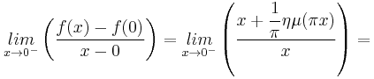
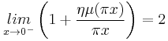,
(διότι: 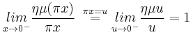)
- 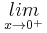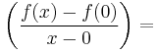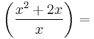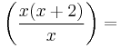
Επομένως 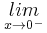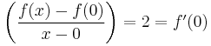δηλαδή η είναι παραγωγίσιμη και στο .
Έτσι η είναι παραγωγίσιμη στο οπότε και στο με
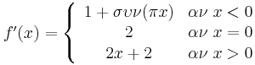.
Από τα παραπάνω προκύπτει ότι ικανοποιούνται οι προϋποθέσεις του Θεωρήματος Μέσης Τιμής για την στο διάστημα και συνεπώς θα υπάρχει τουλάχιστον ένα τέτοιο ώστε
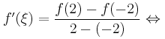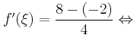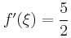
Προσδιορισμός του : Προφανώς αφού 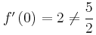.
Αν : 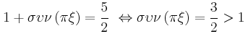αδύνατο.
Αν : 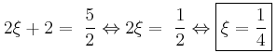(δεκτό).
- ΑΣΚΗΣΗ 3
Εκφώνηση
Να αποδείξετε ότι για τη συνάρτηση και για οποιοδήποτε διάστημα με , εφαρμόζεται το Θ.Μ.Τ. και ότι ο αριθμός , που ικανοποιεί το συμπέρασμα του Θ.Μ.Τ., είναι τέτοιος ώστε το να είναι το κέντρο του διαστήματος δηλαδή 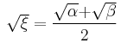

Λύση
Η είναι συνεχής στο και παραγωγίσιμη στο με 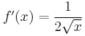.
Επομένως εφαρμόζεται το Θ.Μ.Τ. για την στο
Συνεπώς θα υπάρχει τουλάχιστον ένα τέτοιο ώστε
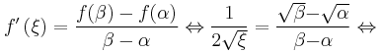
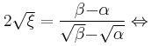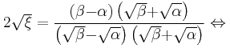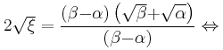
- ΑΣΚΗΣΗ 4
Εκφώνηση
Δίνεται η συνάρτηση με τύπο 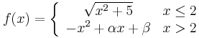.
Να προσδιορίσετε τα ώστε για τη συνάρτηση να ισχύουν οι προϋποθέσεις του Θ.Μ.Τ. στο .
Λύση
Η είναι συνεχής σε κάθε ως σύνθεση των συνεχών (πολυωνυμική) και . Επίσης είναι συνεχής σε κάθε ως πολυωνυμική για οποιαδήποτε . Για να ισχύουν οι προϋποθέσεις του Θ.Μ.Τ. για την στο [-2,3] πρέπει η να είναι συνεχής στο [-2,3] και για να συμβεί αυτό πρέπει και αρκεί να είναι συνεχής στο .
Επομένως πρέπει και αρκεί 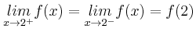. Στο έχουμε:
- 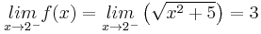(1),
- (2) και
- (3)
Επομένως πρέπει 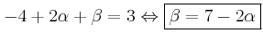 (4).
Έτσι η συνάρτηση γίνεται 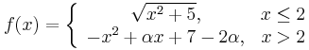.
Η είναι παραγωγίσιμη σε κάθε ως σύνθεση των παραγωγίσιμων (πολυωνυμική) και με 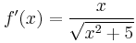. Επίσης είναι παραγωγίσιμη σε κάθε ως πολυωνυμική για οποιοδήποτε με . Για να ισχύουν οι προϋποθέσεις του Θ.Μ.Τ. για την στο [-2,3] πρέπει η να είναι παραγωγίσιμη στο (-2,3) και για να συμβεί αυτό πρέπει και αρκεί να είναι παραγωγίσιμη στο .
Επομένως πρέπει και αρκεί 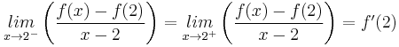. Στο έχουμε:
- 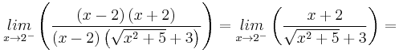
Άρα πρέπει και αρκεί 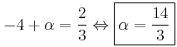 και από την (4) είναι 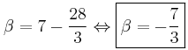

Προχωρώντας στην επανάληψη του 2^{ου} Κεφαλαίου και μετά το Θεώρημα Μέσης Τιμής του Διαφορικού Λογισμού, ερχόμαστε τώρα να δούμε τις συνέπειες του πολύ βασικού αυτού Θεωρήματος της Ανάλυσης:
- Συνέπειες Θεωρήματος Μέσης Τιμής
ΘΕΩΡΗΜΑ
Έστω μια συνάρτηση ορισμένη σε ένα διάστημα Δ. Αν:
  - η είναι συνεχής στο Δ και
  - για κάθε εσωτερικό σημείο x του Δ,
τότε η είναι σταθερή σε όλο το διάστημα Δ .
Απόδειξη
Αρκεί να αποδείξουμε ότι για οποιαδήποτε ισχύει .
Πράγματι,
  - Αν , τότε προφανώς .
  - Αν , τότε στο διάστημα η ικανοποιεί τις υποθέσεις του Θεωρήματος μέσης τιμής. Επομένως υπάρχει τέτοιο, ώστε
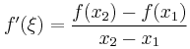. (1)
Επειδή το ξ είναι εσωτερικό σημείο του Δ, ισχύει , οπότε, λόγω της (1), είναι .
Αν , τότε ομοίως αποδεικνύεται ότι .
Σε όλες λοιπόν τις περιπτώσεις είναι .
ΠΟΡΙΣΜΑ
Έστω δύο συναρτήσεις , ορισμένες σε ένα διάστημα Δ. Αν
  - οι , είναι συνεχείς στο Δ και
  - για κάθε εσωτερικό σημείο x του Δ,
τότε υπάρχει σταθερά τέτοια, ώστε για κάθε να ισχύει:
Απόδειξη
Η συνάρτηση – είναι συνεχής στο Δ και για κάθε εσωτερικό σημείο ισχύει:
.
Επομένως, σύμφωνα με το παραπάνω Θεώρημα, η συνάρτηση – είναι σταθερή στο Δ. Άρα υπάρχει σταθερά τέτοια, ώστε για κάθε να ισχύει,
, οπότε .
ΓΕΩΜΕΤΡΙΚΗ ΕΡΜΗΝΕΙΑ
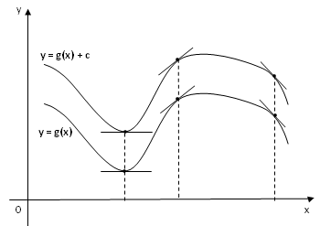

Από το σχήμα προκύπτει, ότι αν οι γραφικές παραστάσεις των και έχουν σε οποιοδήποτε που ανήκει στο Δ παράλληλες εφαπτόμενες, τότε η γραφική παράσταση της μιας προκύπτει από μια κατακόρυφη μετατόπιση, δηλαδή παράλληλα προς τον , της άλλης γραφικής παράστασης κατά μονάδες, προς τα πάνω αν > 0 ή προς τα κάτω αν < 0.
Σημαντικές Παρατηρήσεις
- Το παραπάνω Θεώρημα καθώς και το Πόρισμά του ισχύουν σε διάστημα και όχι σε ένωση διαστημάτων.
Προσοχή: Ισχύουν όμως σε κάθε διάστημα ξεχωριστά (Παρατήρηση 3).
Παράδειγμα
Έστω η συνάρτηση με τύπο:
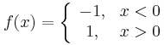
Παρατηρούμε ότι, αν και για κάθε εντούτοις η δεν είναι σταθερή στο και αυτό γιατί η δεν είναι συνεχής στο , αλλά είναι συνεχής σε καθένα ξεχωριστά από τα διαστήματα .
Άρα μπορεί η , χωρίς η να είναι σταθερή.
- Αν για μια συνάρτηση ισχύει: , για κάθε , και σταθερά τότε:
υπάρχει σταθερά έτσι ώστε , για κάθε .
Σχόλιο: Για κ=1 ισχύει η ισοδυναμία:
, για κάθε , όπου σταθερά.
- Αν ισχύει: με , τότε:
  - αν
και
  - αν .
Ας δούμε τώρα διάφορα Παραδείγματα:
- ΠΑΡΑΔΕΙΓΜΑ 1
Εκφώνηση
Δίνεται συνάρτηση παραγωγίσιμη στο , για την οποία ισχύει:
για κάθε και 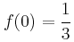.
Να δείξετε ότι η συνάρτηση είναι σταθερή και να βρεθεί ο τύπος της .
Λύση
Παραγωγίζοντας την , έχουμε:
, (1) όμως , έχει δοθεί:
, (2)
άρα από την (1), βάσει της (2), παίρνουμε:
, για κάθε , δηλαδή η συνάρτηση είναι σταθερή.
Έχουμε:
, (3), για κάθε και πραγματική σταθερά.
Συνεπώς , βάσει της (3), έχουμε:
, δηλαδή . (4)
Αφού από την υπόθεση έχουμε: , για από την (4) παίρνουμε: 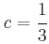, άρα ο τύπος της , λόγω της (4), είναι:
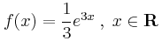.
Μεθοδολογία
Για να δείξουμε ότι μια συνεχής συνάρτηση είναι σταθερή σε ένα διάστημα , αρκεί να δείξουμε ότι: για κάθε .
Επίσης, αν θέλουμε να βρούμε και τον τύπο μιας παραγωγίσιμης συνάρτησης, η οποία «συνδέεται» με την , αρκεί να δίνεται η τιμή της συνάρτησης αυτής για ένα οποιοδήποτε .
- ΠΑΡΑΔΕΙΓΜΑ 2
Εκφώνηση
Να βρείτε τον τύπο της , στις παρακάτω περιπτώσεις:
- , , με
- 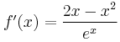, , με
- , με και
Λύση
- Έχουμε,
(1), .
Επειδή , από την (1) για παίρνουμε: .
Συνεπώς ο τύπος της συνάρτησης είναι:
, .
- 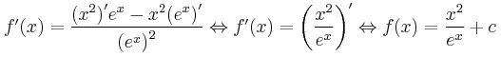 (2), .
Επειδή , από την (2) για παίρνουμε: .
Συνεπώς, ο τύπος της συνάρτησης είναι:
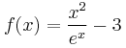, .
- (3), .
Επειδή , από την (3) για παίρνουμε:, οπότε από την (3) θα έχουμε:
(4), .
Ομοίως, από την (4), επειδή και για , παίρνουμε: .
Συνεπώς, ο τύπος της συνάρτησης είναι:
.
Μεθοδολογία
Αν θέλουμε να βρούμε τον τύπο μιας συνάρτησης , για την οποία ισχύει , για κάθε που ανήκει σε διάστημα Δ, όπου γνωστή συνάρτηση, τότε:
- βρίσκουμε συνάρτηση τέτοια ώστε: , για κάθε που ανήκει σε διάστημα Δ, οπότε:
- θα έχουμε: , για κάθε ,
επομένως, σταθερά.
- ΠΑΡΑΔΕΙΓΜΑ 3
Εκφώνηση
Να βρείτε την παραγωγίσιμη συνάρτηση , για την οποία ισχύει:
, για κάθε και .
Λύση
Η δοθείσα σχέση, ισοδυνάμως μετασχηματίζεται ως εξής:

(1), για κάθε .
Συνεπώς, βάσει της ισοδυναμίας: από την (1) έχουμε:
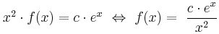, (2).
Επειδή , από την (2) για παίρνουμε: .
Επομένως ο τύπος της συνάρτησης είναι:
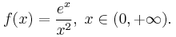
Μεθοδολογία
Αν έχουμε ισότητα της μορφής, (1), για κάθε που ανήκει στο κοινό πεδίο ορισμού των συναρτήσεων της σχέσης (1), τότε:
- Με κατάλληλους μετασχηματισμούς η (1) παίρνει την μορφή, ή
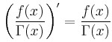(2), για κάθε , όπου γνωστές συναρτήσεις , με , για κάθε .
- Ισοδυνάμως, έχουμε ότι:
ή 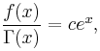για κάθε , όπου πραγματική σταθερά.
- Στη συνέχεια, από συνθήκες που θα δίνονται για τις συναρτήσεις του προβλήματος, θα προσδιορίζεται η σταθερά και κατά συνέπεια ο τύπος της .
- ΠΑΡΑΔΕΙΓΜΑ 4
Εκφώνηση
Να βρείτε τη συνάρτηση στις παρακάτω περιπτώσεις:
- H είναι παραγωγίσιμη στο με και για κάθε .
- H είναι παραγωγίσιμη στο με και 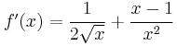για κάθε .
- H είναι παραγωγίσιμη στο με 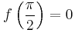και για κάθε .
- H είναι παραγωγίσιμη στο με και για κάθε .
- H είναι παραγωγίσιμη στο με 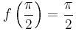και 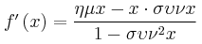για κάθε .
Λύση
- Για κάθε έχουμε:
.
Άρα υπάρχει σταθερά ώστε: (1)
Επειδή , για από την (1) βρίσκουμε: .
Άρα: για κάθε .
- Για κάθε έχουμε:
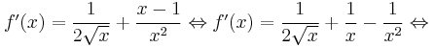
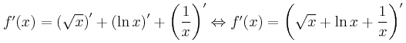Άρα υπάρχει σταθερά ώστε: 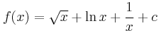 (2)
Επειδή , για από την (2) βρίσκουμε:
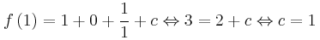.
Άρα: 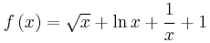για κάθε .
- Για κάθε έχουμε:
.
Άρα υπάρχει σταθερά ώστε: (3)
Επειδή , για 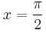από την (3) βρίσκουμε:
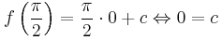.
Άρα: για κάθε .
- Για κάθε έχουμε:
.
Άρα υπάρχει σταθερά ώστε: (4)
Επειδή , για από την (4) βρίσκουμε: .
Άρα: για κάθε .
- Για κάθε έχουμε:
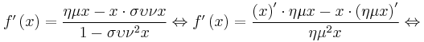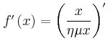.
Άρα υπάρχει σταθερά ώστε: 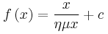 (5)
Επειδή , για από την (5) βρίσκουμε:
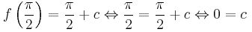.
Άρα: 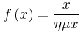για κάθε .
Μεθοδολογία
Έστω μία συνάρτηση ορισμένη και συνεχής σε ένα διάστημα . Αν ζητείται συνάρτηση ορισμένη και παραγωγίσιμη σε ένα διάστημα ώστε: για κάθε ενεργούμε ως εξής:
Βρίσκουμε μια συνάρτηση παραγωγίσιμη στο ώστε: για κάθε . (Υπάρχει τέτοια συνάρτηση εφόσον η είναι συνεχής). Έτσι έχουμε: για κάθε .
Άρα υπάρχει σταθερά ώστε για κάθε .
Αν επιπλέον δίνεται κάποια συνθήκη που ικανοποιεί η , τότε μπορούμε να υπολογίσουμε τη σταθερά και έτσι θα έχουμε υπολογίσει τη συνάρτηση .
Τέλος ελέγχουμε αν η συνάρτηση που προσδιορίσαμε είναι η ζητούμενη.
- ΠΑΡΑΔΕΙΓΜΑ 5
Εκφώνηση
Να βρείτε τη συνάρτηση η οποία είναι δύο φορές παραγωγίσιμη στο 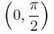με 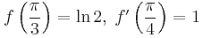και τέτοια ώστε 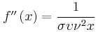για κάθε 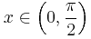.
Λύση
Για κάθε έχουμε: 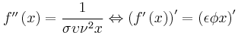.
Άρα υπάρχει σταθερά ώστε:
.
Για 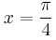 έχουμε: 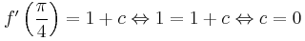.
Άρα:
.
Επειδή , είναι οπότε: .
Επειδή 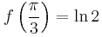, έχουμε:
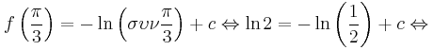
.
Άρα: , .

Μεθοδολογία
Έστω μία συνάρτηση ορισμένη και συνεχής σε ένα διάστημα . Αν ζητείται συνάρτηση ορισμένη και παραγωγίσιμη σε ένα διάστημα ώστε: για κάθε ενεργούμε ως εξής:
Βρίσκουμε μια συνάρτηση παραγωγίσιμη στο ώστε: για κάθε . (Υπάρχει τέτοια συνάρτηση εφόσον η είναι συνεχής). Έτσι έχουμε: για κάθε .
Άρα υπάρχει σταθερά ώστε για κάθε .
Αν επιπλέον δίνεται κάποια συνθήκη που ικανοποιεί η , τότε μπορούμε να υπολογίσουμε τη σταθερά και έτσι θα έχουμε υπολογίσει τη συνάρτηση . Τέλος ελέγχουμε αν η συνάρτηση που προσδιορίσαμε είναι η ζητούμενη.
- ΠΑΡΑΔΕΙΓΜΑ 6
Εκφώνηση
Έστω συνάρτηση παραγωγίσιμη στο , για την οποία ισχύουν οι σχέσεις:
και για κάθε .
Να βρείτε τη συνάρτηση .
Λύση
Για κάθε έχουμε:
( και επειδή αφού έχουμε )
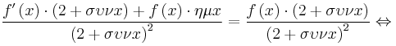
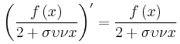.
Άρα υπάρχει σταθερά ώστε: 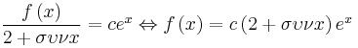για κάθε .
Για , επειδή , έχουμε: 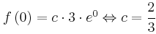.
Άρα η ζητούμενη συνάρτηση είναι: 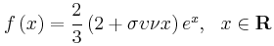.

Μεθοδολογία
Χρησιμοποιήσαμε τη βασική πρόταση:
Αν η συνάρτηση είναι συνεχής σε ένα διάστημα και παραγωγίσιμη σε κάθε εσωτερικό σημείο του , έχουμε:
Αν για κάθε εσωτερικό σημείο του , τότε .
- ΠΑΡΑΔΕΙΓΜΑ 7
Εκφώνηση
Έστω συνάρτηση , για την οποία ισχύει: (1) για κάθε .
Αν , να βρείτε τον τύπο της .
Λύση
Θέτουμε οπότε η (1) γίνεται:
, άρα ή για κάθε ,
οπότε:
, για κάθε ,
δηλαδή,
(2), για κάθε , όπου .
Επειδή , από την (2) για έχουμε:
, δηλαδή .
Συνεπώς, ο τύπος της είναι:
, .

Μεθοδολογία
Έστω μία συνάρτηση , όπου Δ διάστημα. Αν για την έχουμε μια σχέση της μορφής (1) ,για κάθε , όπου γνωστές συναρτήσεις, και θέλουμε να προσδιορίσουμε τον τύπο της ή να βρούμε την αριθμητική τιμή της στη θέση , όπου , τότε: Θέτουμε , και έχουμε:
Α) Αν η είναι και η λύνεται ως προς , τότε μετά τις αντικαταστάσεις καταλήγουμε σε μια σχέση της μορφής , από την οποία σχέση στη συνέχεια προσδιορίζουμε τον τύπο της ή την αριθμητική τιμή της στη θέση .
Β) Αν η δεν λύνεται ως προς , τότε:
Κατασκευαστικά προσπαθούμε να φτάσουμε (αν είναι εφικτό) την (1) στη μορφή από την οποία σχέση στη συνέχεια προσδιορίζουμε τον τύπο της ή την αριθμητική τιμή της στη θέση .
- ΠΑΡΑΔΕΙΓΜΑ 8
Εκφώνηση
Έστω μια παραγωγίσιμη συνάρτηση , για την οποία ισχύει και
(1), για κάθε . Nα βρείτε τον τύπο της .

Λύση
Για κάθε , από την (1), έχουμε:
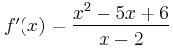 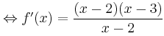,
συνεπώς,
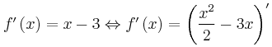.
Άρα: 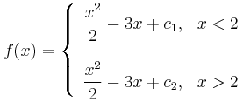όπου .
Από , έχουμε:
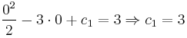
Επειδή η είναι παραγωγίσιμη στο , θα είναι και συνεχής στο , συνεπώς έχουμε:
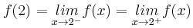δηλαδή 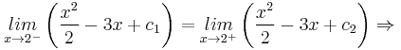
.
Άρα .
Λόγω της συνέχειας της , παίρνουμε:
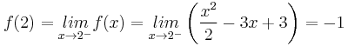.
Άρα
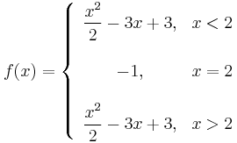
Τελικά, ο τύπος της συνάρτησης είναι:
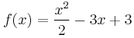, .
Μεθοδολογία
Αν διαστήματα με και για κάθε θα έχουμε:
- Αν , τότε ,
- Αν , τότε ,
όπου .
Στη συνέχεια, προσδιορίζουμε τις σταθερές από ιδιότητες που ικανοποιεί η .
- ΠΑΡΑΔΕΙΓΜΑ 9
Εκφώνηση
Έστω συνάρτηση παραγωγίσιμη στο τέτοια ώστε:
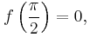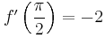και 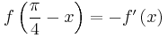για κάθε (1)
i. Να αποδείξετε ότι: για κάθε .
ii. Να αποδείξετε ότι η συνάρτηση είναι σταθερή στο .
iii. Nα βρείτε τη συνάρτηση .

Λύση
i. Επειδή το πρώτο μέλος της (1), ως σύνθεση παραγωγίσιμων, είναι παραγωγίσιμη συνάρτηση στο , συμπεραίνουμε ότι και το δεύτερο μέλος είναι παραγωγίσιμη συνάρτηση στο , οπότε:
, . (2)
Από τη σχέση (1) για το 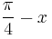προκύπτει:
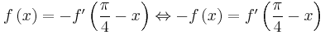
Αντικαθιστώντας στην (2) βρίσκουμε: για κάθε .
ii. Για κάθε έχουμε:

Επομένως υπάρχει σταθερά ώστε: για κάθε .
iii. Για από τη σχέση , προκύπτει:
.
Τότε:
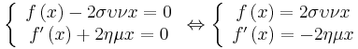, οπότε: , .
- ΠΑΡΑΔΕΙΓΜΑ 10
Εκφώνηση
Έστω συνάρτηση , παραγωγίσιμη στο , με και της οποίας η παράγωγος είναι άρτια συνάρτηση.
Να αποδείξετε ότι η συνάρτηση είναι περιττή.
Λύση
Αφού η είναι άρτια, για κάθε έχουμε: και
Τότε: .
Επιπλέον οι συναρτήσεις και είναι συνεχείς στο , αφού η είναι συνεχής στο .
Επομένως υπάρχει σταθερά ώστε: (1)
Για επειδή έχουμε: .
Αντικαθιστώντας στην (1) βρίσκουμε για κάθε .
Συνεπώς η συνάρτηση είναι περιττή.

Αφού μελετήσουμε πολύ καλά τη Θεωρία και τα παραπάνω Παραδείγματα, ας προσπαθήσουμε τώρα να λύσουμε τις ακόλουθες Ασκήσεις:

ΑΣΚΗΣΕΙΣ
- ΑΣΚΗΣΗ 1
Εκφώνηση
Έστω συνάρτηση δύο φορές παραγωγίσιμη στο για την οποία ισχύουν οι σχέσεις:
και για κάθε .
Να βρείτε τη συνάρτηση
- ΑΣΚΗΣΗ 2
Εκφώνηση
Έστω συνάρτηση δύο φορές παραγωγίσιμη στο με και
τέτοια ώστε: για κάθε .
Να βρείτε τη συνάρτηση
- ΑΣΚΗΣΗ 3
Εκφώνηση
Να βρείτε τη συνάρτηση η οποία είναι ορισμένη και παραγωγίσιμη στο και τέτοια ώστε:
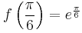και για κάθε .

Κλείνοντας λοιπόν το σημερινό μας μάθημα, πρέπει στη συνέχεια να μελετήσουμε πολύ καλά τη Θεωρία και τα παραπάνω Παραδείγματα και να προσπαθήσουμε να λύσουμε τις Ασκήσεις.

Περιμένω πάντα να επικοινωνήσετε μαζί μου στο e-mail: tzanetatos@sch.gr, στέλνοντάς μου τις ερωτήσεις σας, τις προσπάθειές σας για λύση των Ασκήσεων και ενημερώνοντάς με για την πρόοδο της μελέτης σας.

Θυμηθείτε ότι . . . δεν είμαστε σε διακοπές !!!

Να είστε καλά και να προσέχετε !!!

Ο καθηγητής σας των Μαθηματικών
Γεράσιμος Τζανετάτος

*** Η Θεωρία, τα Παραδείγματα και οι Ασκήσεις για λύση προέρχονται από τον ιστότοπο www.study4exams.gr .

